Grzebień dla psa jako podstawa dbania o pupila
W tym artykule dowiesz się jakich akcesoriów można używać do czesania psa oraz czy można to robić kiedy ma mokre włosy.

Jaki grzebień dla psa?

Pielęgnując swojego pupila, należy pamiętać nie tylko o wykąpaniu go, ale i odpowiednim wyczesaniu, lub jeśli tego wymaga wystrzyżeniu. Czesanie psów wzbudza wiele emocji zarówno wśród zwierzaków, jak i ich właścicieli. Jedno uwielbiają to robić, inni nie nienawidzą. W tym artykule dowiesz się jaki grzebień dla psa najlepiej nada się do wyczesania czworonoga.

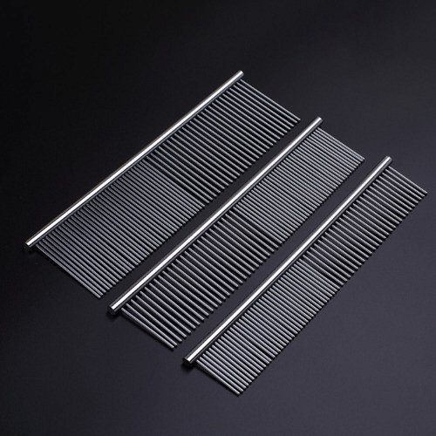

Czym czesać psa z włosami?

Na rynku można zakupić całe mnóstwo różnego rodzaju przyrządów do czesania psa. Pierwszym z nich jest druciana szczotka, będąca kawałkiem gumy ze wbitymi w nią szpileczkami. Zalecana jest do czesania psów długowłosych, gdyż duże zagęszczenie szpilek na szczotce, może podrażniać skórę u mniejszych piesków.

Poza szczotkami zakupić można także grzebień dla psa, nazywany też grzebieniem groomerskim. Do wyczesywania ras dużych o długim włosiu (Berneńskie psy pasterskie, Owczarki niemieckie) najlepiej sprawdzi się grzebień poprzeczny. Jeśli chcemy mieć pewność, że nie szarpniemy pieska podczas rozczesywania kołtuna, to dobrym wyborem będzie grzebień z obrotowymi igłami. W przypadku, gdy posiadamy psa z cienkimi włosami jak maltańczyk, york lub shi tzu to najlepszym wyborem jest gęsty grzebień groomerski.

Jaki grzebień dla psa do czesania na mokro?

Używanie odpowiedniego grzebienia dla psa to pierwsza kwestia. Druga to kwestia czy włosy podczas czesania mają być suche, czy mokre? Otóż dobrze, aby były lekko zwilżone, specjalnym preparatem, wspomagającym rozplątywanie. W przypadku, gdy będą całkowicie mokre to grzebień może niebezpiecznie zahaczać i szarpać pupila.

